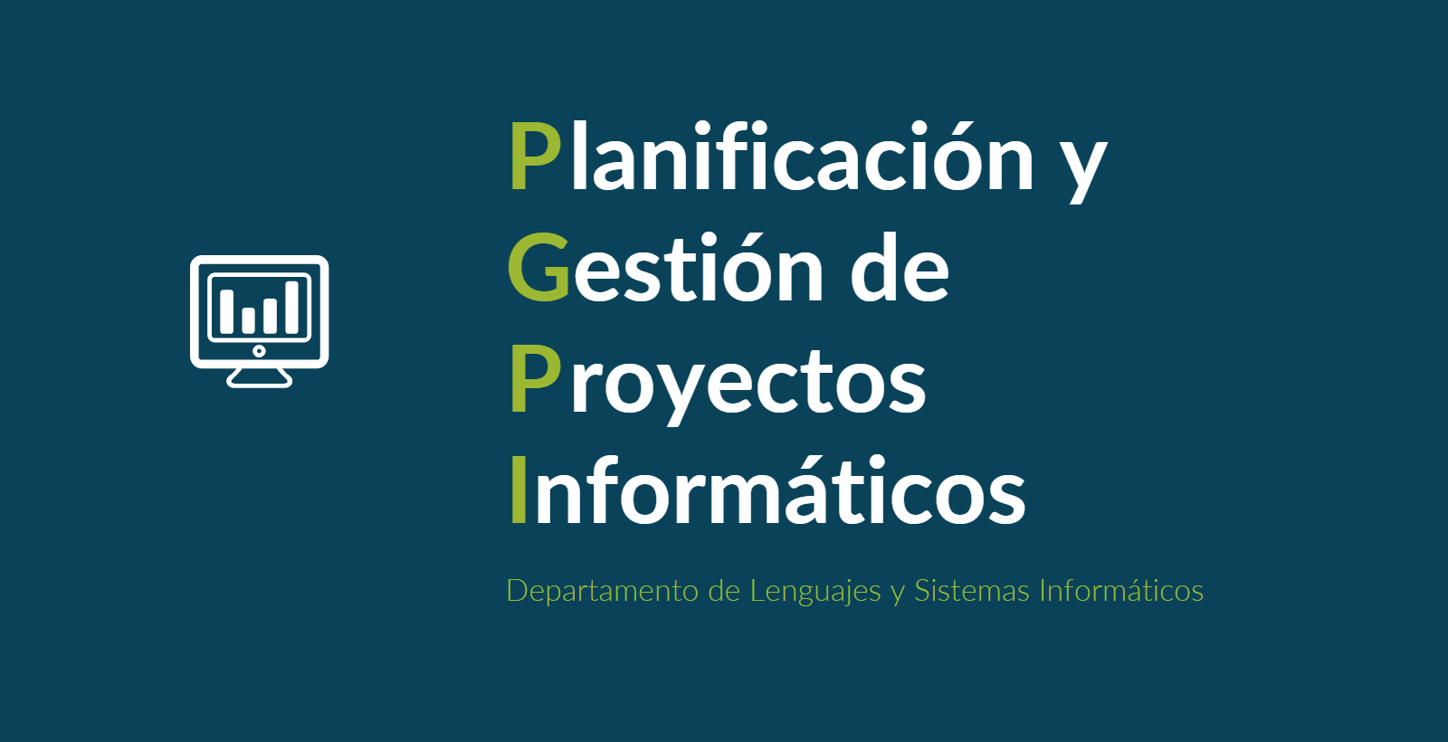

Documento del grupo: L1.14

Tabla de versiones:

| **FECHA** | **DESCRIPCIÓN** |
| --- | --- |
| 5/11/2024 | Creación y relleno del documento |

| **PROYECTO** | Sistema de reserva de clases para academia | **CÓDIGO DE PROYECTO** | 2024-114 | **FECHA DE ELABORACIÓN** | 05/11/2024 |
| --- | --- | --- | --- | --- | --- |

**NORMAS Y PROCEDIMIENTOS APLICABLES (FAE)**

| Se aplicarán las normas establecidas en PMBOK.  Asegurar la consistencia entre los documentos en la revisión de los mismos. |
| --- |

**DOCUMENTOS APLICABLES (APO)**

| Registro de requisitos  Matriz de trazabilidad  Registro de Riesgos del Proyecto  Manual de uso |
| --- |

| **TIPOS DE CAMBIOS** | | |
| --- | --- | --- |
| **NOMBRE** | **DESCRIPCIÓN** | **DIMENSIÓN** |
| Cambio en el Alcance | Modificación solicitada por el cliente, como incluir nuevas características. | Alcance, Costes. |
| Cambio Tecnológico | Aumento en el presupuesto debido a adquisiciones de extraordinarias | Costes. |
| Cambio en el cronograma | Cambios para ajustar fechas en el cronograma | Cronograma. |

**ROLES**

| **ROL** | **RESPONSABILIDADES** | **TIPO DE CAMBIO** | **NIVEL DE ACCESO** |
| --- | --- | --- | --- |
| Director de proyecto | Seguimiento de la implementación del proyecto, análisis de los resultados y gestión de las solicitudes de cambio del proyecto. | Cambios en el cronograma y en los costes. | Máximo. |
| Equipo de desarrollo | Administrar los cambios generados por el cambio en la interpretación del alcance. | Cambios en el cronograma. | Máximo. |
| Cliente | Responsable de realizar solicitudes de cambio en el alcance del proyecto. | Cambios en el cronograma y en los costes. | Máximo |

**PROCEDIMIENTO DE ANÁLISIS DE CAMBIOS**

| **FASE** | **NOMBRE** | **DESCRIPCIÓN** | **RESPONSABLE (ROL)** |
| --- | --- | --- | --- |
| Fase I | Recepción de la solicitud de cambio. | Recepción de solicitud de cambio, completando la plantilla de Solicitud de Cambio. | Director de proyecto. |
| Fase II | Análisis y evaluación del cambio . | Evaluación del impacto en alcance, plazos, costes y riesgos. | Director de proyecto, Equipo de desarrollo. |
| Fase III | Autorización o rechazo formal. | Decisión de aprobar, aprobar con restricciones o rechazar el cambio, notificando el impacto. Si el coste se ve afectado se deberá decidir si rechazar el cambio o acordar un nuevo presupuesto y/o duración. | Director de proyecto. Equipo de desarrollo. |
| Fase IV | Registro del cambio. | Registro de cambios en el Plan de Dirección del Proyecto. | Director de proyecto. |
| Fase V | Implementación del cambio. | Ejecución de las modificaciones aprobadas. | Equipo de desarrollo. |
| Fase VI | Seguimiento del cambio. | Monitoreo del cambio hasta su finalización. | Director de proyecto, Equipo de desarrollo. |